JZ1204全自动振荡仪

使

用

说

明

书

常州捷卓智能科技有限公司

目 录

一、概述‥‥‥‥‥‥‥‥‥‥‥‥‥‥‥‥‥‥‥‥‥‥‥‥‥‥‥‥3
二、主要技术指标‥‥‥‥‥‥‥‥‥‥‥‥‥‥‥‥‥‥‥‥‥‥‥‥3
三、操作说明‥‥‥‥‥‥‥‥‥‥‥‥‥‥‥‥‥‥‥‥‥‥‥‥‥‥4
四、结构特征‥‥‥‥‥‥‥‥‥‥‥‥‥‥‥‥‥‥‥‥‥‥‥‥‥‥12
五、外插温度计方法‥‥‥‥‥‥‥‥‥‥‥‥‥‥‥‥‥‥‥‥‥‥‥12
六、注意事项‥‥‥‥‥‥‥‥‥‥‥‥‥‥‥‥‥‥‥‥‥‥‥‥‥‥13

- 概述
JZ1204全自动振荡仪，符合GB/T 17623-1998《绝缘油中溶解气体组分含量的气相色谱测定法》的振荡脱气方法；符合DL429.4-91《水溶性酸定量测定法》的振荡加热方法；用于实验室中对各类液体进行恒温定时加热、振荡、脱气。该仪器采用微型计算机程序控制，实现了人机对话，操作简单方便、控制温度精确。具有体积小、重量轻、低噪音等特点。
- 主要技术指标
1、大屏幕液晶显示：（240 X 128）
2、测温范围：0℃~120℃
3、控温范围：室温~110℃
4、控温方法：数字PID自动控制
5、控温精度：室温~50℃ ±0.2℃； 50℃~100℃ ±0.3℃；
100℃~110℃ ±0.5℃；
6、振荡频率：275±3次/分钟
7、振荡幅度：35mm
8、放样品量：100ml注射器8支；
250ml三角烧瓶4支；
9、工作方式：4种方式

①色谱脱气振荡：恒温50℃；
振荡20分钟；静止10分钟；

②水溶性酸振荡：恒温75℃；
振荡 5分钟；静止 0分钟；

③其他物理振荡：恒温0-110℃任意设定；
振荡0-99分钟任意设定；
静止0-99分钟任意设定；
④手动开始振荡及手动停止振荡
10、工作电压：AC220V±20%；
11、电源频率：50Hz±5%；
12、最大功耗：800VA；
13、环境温度：10℃-40℃;
14、环境湿度：≤85%；
15、外形尺寸：500 X 350 X 385；
16、重量： 35Kg

三、 操作说明
1、开机
将仪器接好电源，使用电源插座容量大于5A，并有良好的接地；根据样品不同，更换不同的样品盘，然后打开电源开关，屏幕显示如下图所示的欢迎画面：


点按屏幕，仪器进入到工作方式选择主画面，如下图所示：

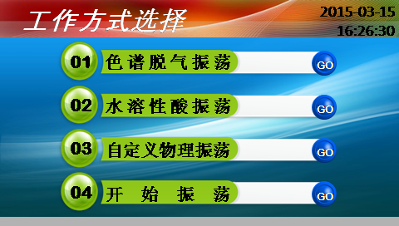

2、色谱脱气振荡
在工作方式选择画面，按色谱脱气振荡选择条，出现如下图所示的画面：
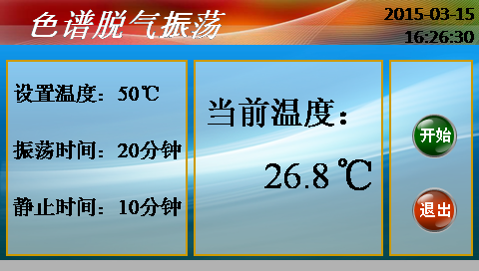

按“开始”键，开始运行，如下图所示：
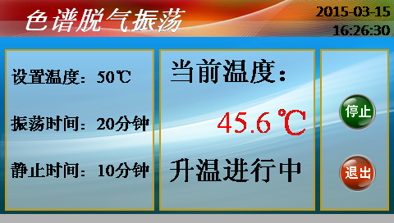
这时，当前温度实时变化，您可以随时按“停止”键停止，或按“退出”键退出，返回工作方式选择画面。
当温度上升到设定温度后，开始振荡，振荡20分钟后，静止10分钟，工作结束。

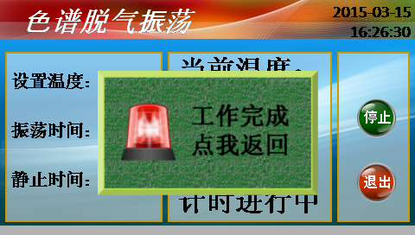

3、水溶性酸振荡
在工作方式选择画面，按水溶性酸振荡选择条，出现如下图所示的画面：
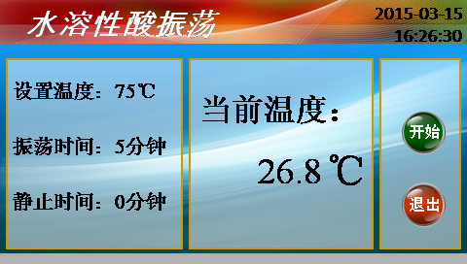

按“开始”键，开始运行，如下图所示：
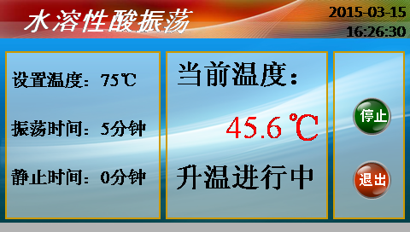

这时，当前温度实时变化，您可以随时按“停止”键停止，或按“退出”键退出，返回工作方式选择画面。
当温度上升到设定温度后，开始振荡，振荡5分钟后，工作结束。

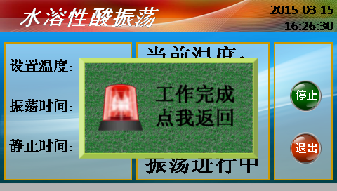

4、其他物理振荡
在工作方式选择画面，按其他物理振荡选择条，出现如下图所示的画面：

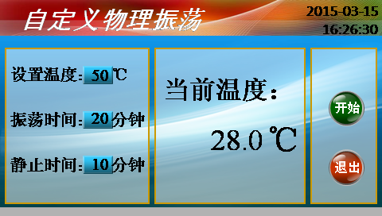

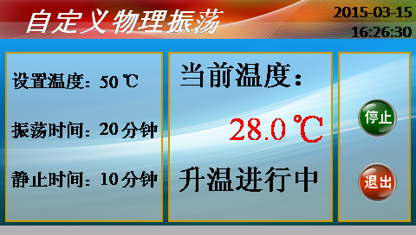

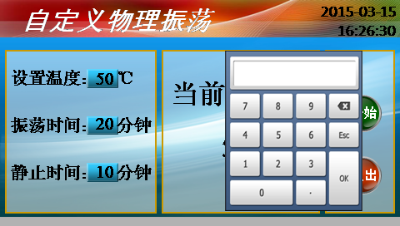
按“设定温度”、“振荡时间”、“静止时间”项目数字显示区，用小键盘改变数值，输入合适的数值后按“OK”键，如下图所示：
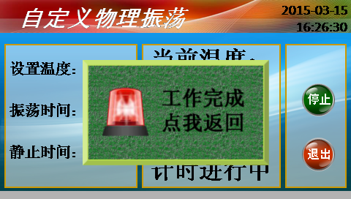

这时，当前温度实时变化，您可以随时按“停止”键停止，或按“退出”键退出，返回工作方式选择画面。

当温度上升到设定温度后，开始振荡，振荡到设定振荡时间后，再静止到设定静止时间后，工作结束。

5、开始振荡
在工作方式选择画面，按开始振荡菜单右面对应的白色按键，出现如下图所示的画面：
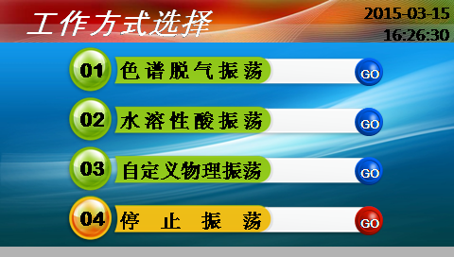
并且仪器开始振荡，直到按“停止振荡”键为止。

四、结构特征（见下图）
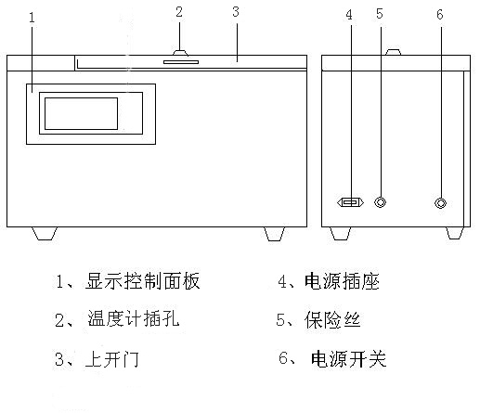

五、外插温度计方法
1、将上开门的温度计插孔密封螺钉取下，按照下图（左图）规定的温度计插入尺寸。
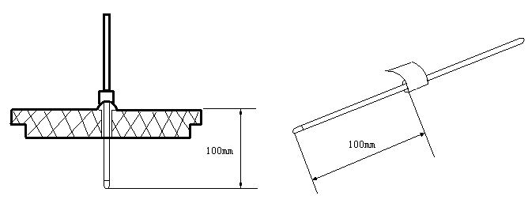
2、把温度计在上图（右图）规定的尺寸处用胶布粘好，使其高出一个台阶，能将温度计定位并卡在插孔上。

六、注意事项
1、仪器安装在水平坚固的工作台上；
2、不得安装在有腐蚀性气体的室内；
3、仪器不得安放于湿度大的地方；
4、仪器显示屏不要用手或硬物冲击、碰撞。

